МІНІСТЕРСТВО ОСВІТИ І НАУКИ

НАЦІОНАЛЬНИЙ УНІВЕРСИТЕТ «ЛЬВІВСЬКА ПОЛІТЕХНІКА»

Кафедра систем штучного інтелекту



Лабораторна робота №3

З курсу “Алгоритмізація та програмування”

Виконав:  
ст. гр. КН-110

Марій Павло

Львів – 2018

**Лабораторна робота №3**

**Тема: «Обчислення функцій з використанням їхнього розкладу в степеневий ряд»**

**Мета: Практика в організації ітераційних й арифметичних циклів**

**Варіант 18**

**Постановка завдання**

Для х, що змінюється від a до b з кроком (b-a)/k, де (k=10), обчислити функцію f(x), використовуючи її розклад в степеневий ряд у двох випадках:

а) для заданого n;

б) для заданої точності ε (ε=0.0001).

Для порівняння знайти точне значення функції.

Обчислити значення функції 

При діапазоні зміни аргументу 

З точністю обчислень ε =0.0001, n=50

Рекурентна формула обчислення суми степеневого ряду:;

Код програми:

#include <stdio.h>

#include <math.h>

#include <stdlib.h>

double PI = 355.0 / 113.0;

float first(int n, float x);

float second(float x);

int main()

{

float a = 0.1;

float b = 0.8;

float e = 0.0001;

int n = 10;

for(float x=a; x<=b; x+=(b-a)/10)

{

float Y, SN = 0, SE = 0;

Y = second(x);

for(int j=1; j<=n; j++)

{

SN += first(j, x);

}

int count = 0;

float inc = 0;

do

{

inc = first(++count, x);

SE += inc;

}

while( fabs(inc)>=e );

printf("X=%.5f\tSumN=%.5f\tSumE=%.5f\tY=%.5f\n", x, SN, SE, Y);

}

return 0;

}

float first(int n, float x)

{

return (cos(2*x*n))/(4*(pow(x,2))-1);

}

float second(float x)

{

return 0.5-(PI/4)*fabs(sin(x));

}

**Результат:**

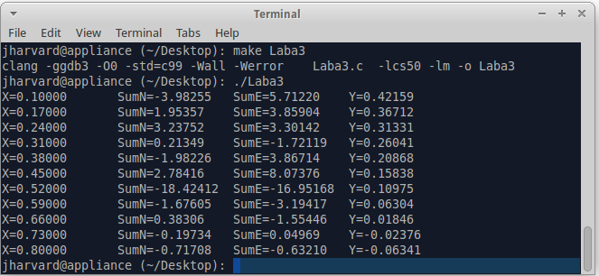

**Висновок:**

Я попрактикувався в організації ітераційних та арифметичних циклів.